« Нашақорлыққа қарсымыз» 15.06.2017г

Социальный педагог провела беседу « Нашақорлыққа қарсымыз». Беседа вывела ребят на откровенный разговор о том, какие вредные привычки они имеют и как собираются с ними бороться.Всплеск положительных эмоций вызвали конкурсы: « Рыбалка»

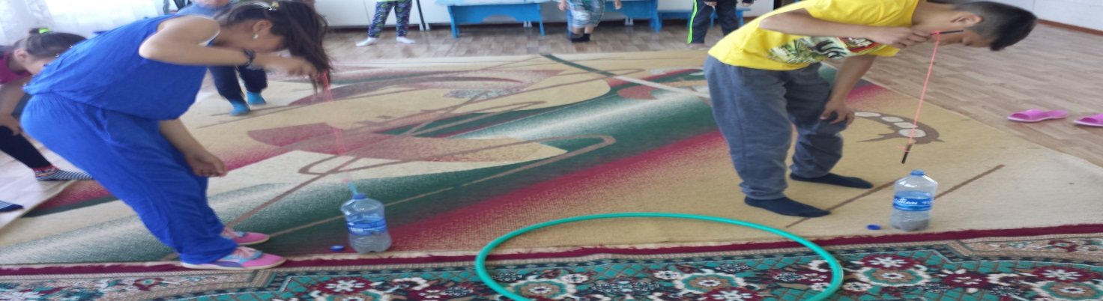

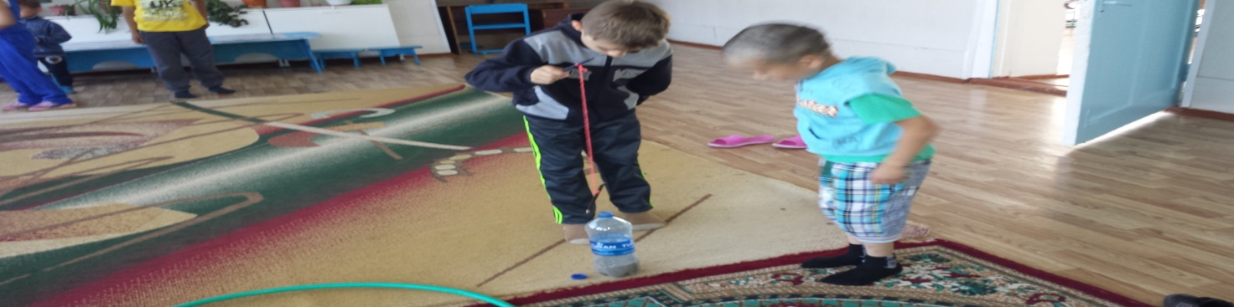

« Кто больше соберет орешек»

